**「がんの治療」と「仕事」の両立に関するご相談は、**

**受診されている病院の「がん相談支援センター」窓口へ！**

**がん治療中の患者さんで、仕事についての悩みや不安はありませんか？　　まさにその悩みの相談窓口が、受診されているがん拠点病院には設けられています。是非、ご利用下さい！**

**【例えば・・・】**

**・会社に病名を伝えたら、退職をすすめられないか不安だ。**

**・上司、同僚に「がんの治療」について理解が得られるか不安だ。**

**・主治医に就業上の留意点を教えて欲しい。**

**・会社への意見書に就業上の配慮を書いて欲しい。**

**・休職期間中の治療費や生活費のことがとても心配だ。**

**・治療のために仕事を辞めてしまったが、再就職をしたい。**

**…などといった不安や悩みです**



**お悩み**





**大阪府広報担当副知事　もずやん**

**裏面に続きます！**

○「がん診療拠点病院」には、がん患者さんやご家族等のがんに対する不安や疑問に適切に  
対応するための窓口として、**「がん相談支援センター」**が設置されています。  
○がんに関する情報を掲載したパンフレットなどを取り揃え、情報提供を行っています。  
無料で相談できる窓口ですのでお気軽にご相談ください。  
○がんに関するさまざまな情報  
　「よくわかる！大阪のがん診療ＮＯＷ」（大阪府立成人病センターＨＰ）  
　ＵＲＬ⇒　<http://osaka-gan-joho.jp/cnow/>  
○がんポータルサイト（がん相談支援センターの一覧表を掲載）  
　ＵＲＬ⇒　<http://www.pref.osaka.lg.jp/kenkozukuri/osaka_gan-portal/index.html>

**裏面参照**

**【がん相談支援センターでは、例えば・・・】**

* **患者さんにより病状、治療も違いますので職種や仕事の内容、状況に応じた形で仕事を続けられる方法を一緒に考え、支援関係機関とも連携して対応していきます。**
* **治療中における健康上の不安や経済的な不安などについて相談に応じます。**

**裏面に続きます**



**「がんの治療と仕事」の両立支援関係機関**

**雇用保険に関する相談**

・雇用保険（失業等の給付）

受給や延長に関する相談

**・ハローワーク**

**・社会保険労務士**

**・大阪府社会保険労務士会**

**総合労働相談室**

**求職に関する相談**

・仕事に復帰したい

・求職活動は初めてで不安

・これまでと違う

（負担の軽い）仕事をしたい　など

」

**・ハローワーク**

**・地域就労支援センター**

**・OSAKAしごとフールド**

**・労働基準監督署**

（会社を指導する場合は、会社所在地を管轄する労働基準監督署が対応します。）

**・大阪府総合労働事務所**

**・大阪労働局**

**総合労働相談コーナー**

**・社会保険労務士**

**・大阪府社会保険労務士会**

**総合労働相談室**

**就労している方の相談**

・労働条件に関する相談解雇、配置転換、退職勧奨などに関する相談

・職場におけるいじめや嫌がらせなどに関する相談　など



**仕事を持ちながら通院している人は全国で32.5万人います！**

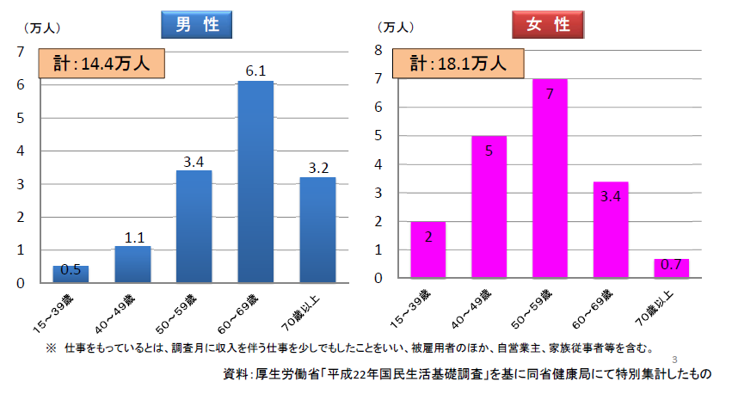

（各がん診療拠点病院の相談支援センターの連絡先）



